Einladung zum 33. Bäder-Turnier

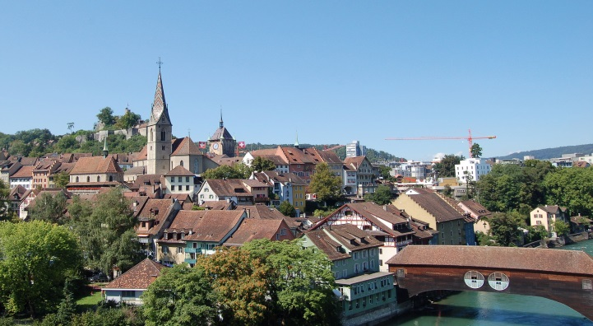

Samstag, 23. März 2019

im Personalrestaurant ABB Forschungszentrum

Baden-Dättwil / Segelhof
  - Direkt bei der Autobahn-Ausfahrt Baden West

Programm 09:15 h Kaffee und Gipfeli sowie Einschreiben und Platzbezug
10:00 h Spielbeginn 1. Sitzung
13:15 h Mittagessen
14:15 h Spielbeginn 2. Sitzung
17:30 h Schlusstrunk mit kleinem Imbiss und Preisverteilung

Turniergebühr Fr. 85. -- pro Person
inkl. Kaffee / Gipfeli und Mittagessen (ohne Getränke)
inkl. Schlusstrunk mit kleinem Imbiss vor der Preisverteilung

Preise pro Paar 1. Preis Fr. 300.--, 2. Preis Fr. 240.--, 3. Preis Fr. 160.--,

Spezialpreise Fr. 100.-- für das beste Paar jedes Clubs (bei Teilnahme von mind.
5 Paaren). Diese Bar-Preise sind nicht kumulierbar mit Rang 1-3.
Je 1 gute Flasche Wein für das erstgemeldete Paar

Dieses Turnier ist für weniger geübte Turnierspieler gedacht, weshalb 1. Serie-Spieler nur mit Nichtklassierten spielen dürfen. Grüne Punkte nach den Richtlinien der FSB.

Anmeldungen bis Donnerstag, 21. März 2019
per Mailadresse: hoherrmann@bluewin.ch
oder via Homepage: anmeldung.bridgeclub-baden.ch

